**ג,מ, - ידע**

**20 ינואר 2022**

**יט' שבט תשפ"ב**

**נייד: 050/5459426**

**פקס: 02/6560615**

**ע"מ: 054851647**

**morgidon@mail.gov.il**

**לכבוד,**

**גב' רונית שוהם**

**הממונה על המדרשה**

**הנדון :תוכנית סיור דו יומי- חברה וביטחון לאומי בירושלים**

**ראשית אודה על פנייתך להזמנה.**

**מי אני – ראי/ה קורות חיים.**

1. **דרישות המזמין:**

* **לקיים סיור לימודי והדרכה דו יומי- בירושלים.**
* **כותרת הסיור : לוקחים אחריות- דרך, ערך מורשת - ישראל 2022.**
* **לקיים 3 סיורים דו יומי עבור 30 עובדים , במהלך שנת 2022.**
* **מועדי הסיורים:** 
  + **מחזור 1 - ימים ראשון ושני ~ 6+7 במרץ 2022 ~ ג' +ד/ אדר א' תשפ"ב**
  + **מחזור 2 - ימים ראשון ושני ~ 4+5 בספטמבר 2022 ~ ח' +ט' אלול תשפ"ב**
  + **מחזור 3 - ימים שני ושלישי ~ 12+13 בדצמבר 2022 ~ יח' +יט' כסלו תשפ"ג**
* **העובדים המשתתפים בסיור מגוון במעמד הדירוג.**
* **תכנון הסיור והוצאתו לפועל, כולל ליווי והכנת תיק סיור.**
* **הזמנת גורמים רלבנטיים ותיאום המקומות.**
* **כל מרכיבי הסיור יאושרו ע"י הגורם המזמין .**
* **תיאום האתרים.**
* **תיאום אבטחה מול משטרת ישראל.**
* **תיאום כלל נושאי הלוגיסטיקה, בדגש על מקומות לינה וארוחות וכיבודים.**
* **תיאום לינה בבתי מלון בירושלים על בסיס 2 בחדר וארוחת בוקר.**
* **תיאום 2 ארוחות צהריים מלאות, בשרי, כשר.**

1. **מטרת הסיור :**

* **פיתוח אישי, וחשיפה למידע ודעת בתחומי תוכן חדשים ורלבנטיים לתפקיד.**
* **מעבר בתוכן חוויתי וגיבוש צוות.**
* **העשרה והעצמת העובדים, תוך סיור רלבנטי בסדר היום הביטחוני והחברתי לאומי.**

1. **תוכנית סיור: ראה נספח מצורף.**
2. **זמן הסיור :**

* **יומיים ברציפות כולל פעילות ערב - 30 שעות. (ראה נספח תוכנית סיור)**
* **זמן לתיאום והכנות נדרשות כ- 10 שעות.**

1. **התשלום כולל:**

* **תכנון, ארגון, הדרכה והובלת הסיור (מקצה לקצה ).**
* **ארוחת בוקר קלה עם ההגעה קפה וכריך אישי גדול. (מבחר של 4 סוגי כריכים )**
* **עבור כיתות לימוד ומקום להתכנסות לקיום דיון והרצאה, כולל עזרים להדרכה.**
* **לינה – עבור 30 משתתפים, 15 חדרים (2 בחדר) כולל ארוחת בוקר, בבתי מלון IBIS במרכז העיר, או מלון ברמה שווה.**
* **2 ארוחת צהרים - במסעדות בלו הול / מסעדת עזורה. (בשרי וכשר)**
* **תשלום לכל האתרים שבתוכנית.**
* **תשלום למרצים ומדריכים בתוכנית.**
* **תשלום לאירוח בערב הוואי, במחנה יהודה.**
* **תשלום לטעימות במחנה יהודה.**
* **טיפים / דמי שירות.**

1. **התשלום אינו כולל:**

* **היסעים- אוטובוס באמצעות הגורם המזמין.**

1. **סה"כ עלות הסיור 33,650 אש"ח , לא כולל מע"מ כחוק.**
2. **עם אישור והצעת הזמנה לשלושת הסיורים העלות הכוללת תפחת ב 1000 שקל לכל סיור.**
3. **דמי ביטול :**
   * **ביטול עד 30 ימים טרם מועד הסיור ללא חיוב.**
   * **ביטול עד 14 ימים – חיוב של 50% מדמי הסיור.**
   * **ביטול 48 שעות טרם הסיור חיוב מלא !**
4. **משמש ספק מורשה ל: משרד רוה"מ, משרד הביטחון, צה"ל, משטרת ישראל, משמר הגבול, שירות בתי הסוהר, משרד החוץ.**
5. **מספר עוסק מורשה: 054851647.**
6. **מס' ספק (משרד הביטחון) 11012236.**
7. **התשלום יועבר על פי המתכונת בשירות הציבורי שוטף 30 עד 45 ימים. למספר חשבון 231582. בנק יהב - סניף 123, כתובת ירמיהו 80 ירושלים.**
8. **מצרף קורות חיים.**
9. **אשמח לעמוד לרשותך בכל דבר ועניין.**

**גדעון מור 050/5459426 דוא"ל morgidon@mail.gov.il**

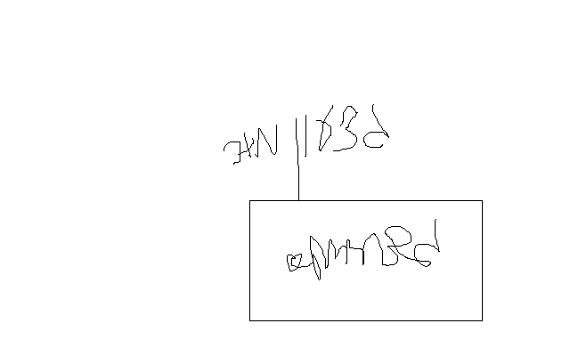

**בברכה,**

**נצ"מ דימ' גדעון מור**

**ג - מ ידע**